**MUNDАRIJА**

**KIRISH**.................................................................................................................... .2

1. **BOB. Maktabgacha ta’lim tizimida oziq ovqat tashkil qilish**………………………………………………………………………....4
   1. Bolalar ratsionidagi asosiy uglevodlar………………………………………...4

**1.2** Maktabgacha ta'lim muassasasida ovqatlanish uchun asosiy talablar………6

**1.3** Maktabgacha ta'lim muassasasida ovqatlanish……………………...………..8

**1.4** Masalaning qo’yilishi………………………………………………………..11

**II. BOB. Maktabgacha ta’lim tizimida oziq ovqat ratsionini taqsimlash va monitoring qilishni web ilovasi**…………………………………………………..13 **2.1** Web sahifalarni yaratish usul va texnologiyalari …………………………....13

**2.2** Maktabgacha ta’lim tizimida oziq ovqat ratsionini taqsimlash va monitoring qilish web sahifasining texnik topshiriqlari...............................................................17

**2.3** Foydalanuvchi interfeysi va dizaynini ishlab chiqish ………………..……. 19

**2.4** Yo’riqnoma………………………………………………………………..…20

**XULOSA**………………………………………………………………..... 30

**FOYDALANILGAN ADABIYOTLAR**………………………………….. 28

**ILOVA**............................................................................................................29

**KIRISH**

Hozirda Kompyuter va axborot texnologiyalari jadal sur’atlar bilan yangilanib, rivojlanishi bilan birga kundalik turmushimizning asosiga aylanib bormoqda.

Hozirgi kunda zamоnaviy talablarni hisоbga оlgan hоlda ma`lumоtlar tarmоg’ini tashkil qilishni takоmillashtirish, o`sib kelayotgan yosh avlоdning intellektual ehtiyojlarini qоndirishga, madaniy, ma`naviy-axlоqiy qadriyatlarni saqlab qоlishga yo`naltirilgan printsipial yangi axbоrоt markazlarini barpо etish, shuningdek, ahоlini yanada kengrоq va tizimli axbоrоt bilam ta`minlash uchun zarur shart-sharоitlar yaratish maqsadida O`zbekistоn Respublikasida ta`lim sоhasida quyidagilarni amalga оshirish ko`zda tutilgan:

* ta`lim muassasalari o`quvchilari hamda axоlining zamоnaviy axbоrоt texnоlоgiyalaridan fоydalangan hоlda muntazam ta`lim оlishi va mustaqil ravishda ta`lim оlishiga ko`maklashish;
* yangi axbоrоt texnоlоgiyalari
* asоsida ahоliga axbоrоt xizmati ko`rsatish;
* madaniy, ta`lim, axbоrоt hamda bоshqa dastur va lоyihalarni birgalikda amalga оshirish uchun ta`lim muassasalari, mahalliy o`zini o`zi bоshqarish о`rganlari, milliy madaniyat markazlari bilan xamkоrlikni rivоjlantirish.
* Respublikamizda ta`lim tizimida tub islоhatlar оlib bоrilmоqda. Shulardan yana biri masоfadan turib o`qitish sistemasining jоriy qilinishi. Bunda Respublikamiz оliygоhlarida malakali prоfessоrlarning ma`ruzalarini tinglash, bevоsita muloqat o`rnatish mumkin.
* Masоfaviy ta`lim sistemasining ishlab chiqilishi keyingi yillarda ta`lim xizmatiga bo`lgan talabning keskin o`sishi tufayli hamda uning ijtimоiy ahamiyatiga asоslangan hоlda sоdir bo`ladi. O`zbekistоnda yagоna masоfaviy ta`lim sistemasining tashkil etilishi va faоliyat ko`rsatishi Respublikamizda zarur bo`lgan kadrlar, pedagоgik, ilmiy texnik va ilmiy metоdik pоtentsiallarning mavjudligi tufayli bo`lsa kerak. Bundan tashqari masоfaviy ta`limning yangi texnоlоgiyalari haqida ko`plab tajriba yig`ilgan va ko`plab ishlar amalga оshirilgan.
* Ta`lim sоhasida elektrоn darslik va qo`llanmalarni yaratish uchun quyidagi muxim masalalarni hal qilish kerak bo`ladi.
* Internet texnоlоgiyasi bilan tanishib chiqish ;
* prоgramma vоsitalarini o`rganish, masalan Web -saytlarni yaratish va qayta ishlash bo`yicha;
* Web -saxifalarda har-xil infоrmatsiyalarni tasvirlash uchun usullar va imkоniyatlarni o`rganish va qo`llash;
* Web -saytlarni yaratish va qayta ishlashga dоir tavsiyalar va asоsiy qоidalar bilan tanishib chiqish;
* Web -saxifani strukturasini aniqlash;
* Web -saytni qayta ishlash va yaratish uchun maqsadni tanlash;
* WEB saxifalarini o`qish vоsitalari .

HTML va bоshqa prоgramma vоsitalari yordamida tayyorlangan Web saxifalarida fоydalanuvchiga tushunarli ko`rinishda tasvirlash uchun maxsus prоgrammalar ishlab chiqilgan bo`lib, bunday prоgrammalar brauzer prоgrammalar deb ataladi. Hоzirda bir necha shunday prоgrammalar ishlab chiqilgan bo`lib, ular tabiiy ravishda hujjatlarni ko`rishni turlicha tahrir qiladilar. Bular оrasida keng tarqalgan Microsoft Internet Explorer va Netscape Navigator prоgrammalaridir. Shunday qilib, brauzerning asоsiy vazifasi URL adreslarda jоylashgan Web saxifalarini kоmpyuterga yuklash va uni fоydalanuvchiga tushunarli ko`rinishda mоnitоr ekranida ko`rsatib berishdir.

**I BOB.** Maktabgacha ta’lim tizimida oziq ovqat tashkil qilish

**1.1. Bolalar ratsionidagi asosiy uglevodlar**

Uglevodlar barcha shirinliklarning asosiy tarkibiy qismidir. Bir tomondan, ular tanaga energiya manbai sifatida kerak. Boshqa tomondan, shirinliklarni ortiqcha iste'mol qilish kariesning rivojlanishiga, ortiqcha vaznning paydo bo'lishiga, oshqozon osti bezi yukining oshishiga olib keladi. Ammo shirinliklar uglevodlarning yagona manbai emas.

Uglevodlar mushaklar va boshqa organlarning ishi uchun asosiy energiya manbai hisoblanadi. Va inson qanchalik faol harakat qilsa, mushaklar tomonidan ko'proq energiya sarflanadi. Bolalar esa mashhur fidgetlardir. Bu uglevodlar bolaning tanasi uchun oddiygina zarur degan xulosaga keladi.

Ushbu moddalarning aksariyati tanaga kirib, uning hayoti davomida yonib ketadi, ammo uglevodlarning bir qismi hayvonlarning kraxmal glikogeniga aylanadi, u jigar va mushaklarda zahirada saqlanadi. Aynan shu zahiradan birinchi navbatda tanadagi jismoniy faollikning oshishi yoki ochlik paytida foydalanadi. Bunday holda, glikogen glyukozaga aylanadi, tanani zarur energiya bilan ta'minlaydi.

Uglevodlar oddiy (monosaxaridlar va disaxaridlar) yoki murakkab (polisaxaridlar)dir.

Polisaxaridlar to'liq uglevodlardir. Ular shakarsiz. Ularning asosiy manbalari don, non va sabzavotlardir. Polisaxaridlarga kraxmal, glikogen, pektin va tola kiradi. Ular suvda erimaydi va organizm tomonidan sekin so'riladi. Bu shuni anglatadiki, barcha hujayralar ma'lum vaqt davomida (taxminan 6 soat) doimiy energiya bilan ta'minlanishi mumkin.

Murakkab uglevodlarning parchalanishi og'iz bo'shlig'ida so'lak ta'sirida boshlanadi, me'da shirasi ta'sirida oshqozonda davom etadi va ingichka ichakda tugaydi va ular so'riladi. Faqat xun tolasi (sindirilmaydigan murakkab uglevodlar) hazm bo'lmaydi. Ular suvni yaxshi o'zlashtiradi, shishiradi, hajmini oshiradi va shuning uchun tana uchun foydalidir. Ulardan foydalanish quyidagilarga imkon beradi:

* ichak ishini normallashtirish, meteorizm hodisalarini bartaraf etish va chirish jarayonlarini kamaytirish;
* safro kislotalari, og'ir metallar va begona moddalarni adsorbsiyalash va olib tashlash;
* qondagi yomon xolesterin darajasini pasaytirish;
* metabolizmni rag'batlantirish;
* ichak mikroflorasini normalizatsiya qilish.

Ko'pgina sabzavotlar (sabzi, karam, kartoshka) va suvli mevalarda mavjud bo'lgan nozik tolalar osongina parchalanadi va so'riladi. Ammo bolalar uchun don, javdar noni va ba'zi ildiz ekinlariga (sholg'om, lavlagi, rutabagas) boy bo'lgan qo'pol tolalarni berish ham foydalidir.

Oddiy shakar, ta'mi shirin, ko'plab ovqatlarda mavjud:

* glyukoza (uzum shakar) meva, rezavorlar va sabzavotlarda mavjud;
* qamish yoki lavlagidan shakar saxarozaga boy;
* fruktoza (meva shakari) asalda va ko'plab shirin mevalarda mavjud;
* maltoza (solod shakari) - qandolatchilikda, muzqaymoq, parhez mahsulotlar va boshqalar ishlab chiqarishda ishlatiladigan solodning tabiiy fermentatsiyasi mahsuloti;
* laktoza (sut shakar) - sut mahsulotlarida mavjud.

Vujudga kirgandan so'ng, uglevodlar parchalanishi va faqat monosaxaridlar shaklida so'rilishi kerak. Va bu jarayon qanchalik sekin kechsa (masalan, murakkab uglevodlarning parchalanishi paytida), oshqozon osti bezi ishlashi uchun shunchalik yaxshi sharoitlar yaratiladi, bu esa kerakli, ammo taqiqlanmagan miqdorda insulin ishlab chiqaradi.

Ratsiondagi uglevodlarning ko'pligi bolaning sog'lig'iga salbiy ta'sir qiladi va asosiy zarar oddiy shakar miqdorining ko'payishidan kelib chiqadi. Odatda, ular bolaning kunlik menyusidagi uglevodlarning umumiy miqdorining atigi 20% ni tashkil qilishi kerak.

Monosaxaridlar karies rivojlanishiga hissa qo'shadi, chunki ular og'iz bo'shlig'idagi bakteriyalar uchun oson hazm bo'ladigan oziq-ovqat manbai hisoblanadi. Hayot davomida ular tish emalini buzadigan kislotani chiqaradilar.

Oddiy shakar oshqozon-ichak traktida kislotalilikni buzadi, bu qo'ziqorin kasalliklarining faol rivojlanishiga va diareya paydo bo'lishiga yordam beradi.

Monosaxaridlar o'sayotgan organizm uchun juda zarur bo'lgan minerallar va vitaminlarning so'rilishini buzadi.

Uglevodlarning ortiqcha miqdori qandli diabet va yurak-qon tomir kasalliklarining rivojlanishiga olib kelishi mumkin.

Bola tomonidan polisaxaridlarni ortiqcha iste'mol qilish (don, sabzavotli idishlar, non) ham salbiy natijalar beradi. Oziq-ovqatda ko'p miqdorda uglevodlar mavjud bo'lsa, organizm zarur bo'lganidan ko'ra ko'proq glikogen ishlab chiqaradi. Ortiqcha glikogen mushaklar va jigarda to'planadi. Bundan tashqari, ortiqcha uglevodlarning bir qismi yog'larga aylanadi. Ehtimol, metabolik jarayonlarning buzilishi, semirishning rivojlanishi, bolaning o'sishi va umumiy rivojlanishida kechikish. Bu immunitet tizimini pasaytiradi.

Bolaning ratsionida uglevodlarning etishmasligi energiya almashinuvining buzilishiga olib keladi. Tana o'z zahiralarini sarflashni boshlaydi va agar ular etarli bo'lmasa, yog'lar va oqsillar energiya manbai bo'lib xizmat qila boshlaydi. Bu organizmning oqsil etishmasligi va tükenmesine olib keladi.

Tez o'sib borayotgan organizm uglevodlarga xuddi oqsillar va yog'lar kabi kerak. Har qanday moddaning etishmasligi bir qator sog'liq muammolariga olib kelishi mumkin. Shuning uchun ota-onalar bolani muvozanatli ovqatlanish bilan ta'minlashlari kerak. Ratsiondagi asosiy oziq moddalarning normal nisbati pediatr yoki gastroenterolog tomonidan talab qilinadi.

**1.2. Maktabgacha ta'lim muassasasida ovqatlanish uchun asosiy talablar**

Maktabgacha ta'lim muassasasida bolalar kuniga besh marta ovqatlanadilar. Nonushtaning kaloriya tarkibi 20-25%, ikkinchi nonushta 5%, tushlik - 30-35%, tushdan keyin choy - 10-15% va kechki ovqat 20-25% dan oshmasligi kerak.

Maktabgacha ta'lim muassasasida ovqatlanish ozuqa moddalariga fiziologik ehtiyojlar va maktabgacha yoshdagi bolalar uchun zarur oziq-ovqat mahsulotlarining yosh me'yorlari asosida ishlab chiqilgan taxminan 10 kunlik menyuga muvofiq amalga oshiriladi. O'tgan kun arafasida hamshira oshpaz va omborchi bilan birgalikda kunlik menyu - tartibni tuzadi. Menyu - tartibi shu kuni muassasa rahbari tomonidan tasdiqlanadi. Va shundan keyingina kundalik menyu o'quvchilarni pishirish uchun oshpazga topshiriladi.

Menyuni tuzishda, shuningdek, ba'zi mahsulotlarni bolaning ratsioniga har kuni kiritish kerakligi, ba'zilarini esa har kuni yoki haftada 2-3 marta olishi ham hisobga olinadi. Shunday qilib, har kuni bolalar menyusida sut, sariyog 'va o'simlik yog'i, shakar, non, go'shtning butun kunlik normasini kiritish kerak. Shu bilan birga, baliq, tuxum, pishloq, tvorog, smetana bolalarga har kuni emas, balki o'n kun ichida (10 kun) berilsa, bu mahsulotlarning miqdori yosh talabiga to'liq sarflangan.

Oziq-ovqat miqdori bolaning yoshiga to'liq mos keladi. Katta hajm tuyadi kamaytirishga yordam beradi, ovqat hazm qilish organlarining normal faoliyatining buzilishiga olib keladi. Ko'pincha, porsiyaning kattaligi tufayli bolalar suyultirilgan, past kaloriyali ovqatni olishadi. Kichik miqdordagi oziq-ovqat sizni to'liq his qilmaydi.

Bolalar uchun ovqatlanishni to'g'ri tashkil etish bilan guruhdagi butun vaziyat katta ahamiyatga ega. Bolalar tegishli idishlar, qulay mebellar bilan ta'minlangan. Ovqat juda issiq emas, balki sovuq ham emas. Bolalar stolda toza va ozoda bo'lishga o'rgatiladi. O'qituvchilar bolalarga shoshilishmaydi. Ovqatlanishni tugatgan bolalar stoldan chiqib, sokin o'yinlarga kirishadilar.

Yozda bolalarning hayoti bolalarning jismoniy faolligini oshirish, uzoq yurishlarni tashkil etish, mumkin bo'lgan ishlar va boshqalar tufayli energiya iste'moli bilan bog'liq. Shu munosabat bilan kunlik ratsiondagi kaloriya miqdori 10 - 15% ga oshirilishi kerak. Bunga sut va sut mahsulotlari, shuningdek, sabzavot va mevalar miqdorini oshirish orqali erishiladi. Yozda biz bolalar ratsioniga yangi o'tlarni - arpabodiyon, maydanoz, yashil piyoz va sarimsoqni keng kiritamiz. Yangi sabzavotlar, ko'katlar idishlarni nafaqat vitaminlarga boy qiladi, balki ularga jozibali ko'rinish va yoqimli ta'm beradi.

Bizning muassasamizda ovqatlanishning asosiy tamoyillari quyidagilardan iborat:

* dietaning energiya qiymatining bolaning energiya iste'moliga muvofiqligi;
* ratsiondagi barcha almashtiriladigan va almashtirib bo'lmaydigan ozuqaviy moddalarning muvozanati;
* muvozanatli ovqatlanishni ta'minlaydigan mahsulotlar va idishlarning maksimal xilma-xilligi;
* mahsulotlarning asl ozuqaviy qiymatini, shuningdek, taomlarning yuqori ta'm sifatlarini saqlab qolishga qaratilgan to'g'ri texnologik va pazandalik qayta ishlash;
* optimal ovqatlanish, bolalarda ovqatlanish madaniyati ko'nikmalarini shakllantiradigan muhit;
* oziq-ovqat mahsulotlarining gigienik talablariga muvofiqligi (oziq-ovqat xavfsizligi).

Shuni tushunish kerakki, o'sib borayotgan organizmning fiziologik ehtiyojlarini qondiradigan to'g'ri, muvozanatli ovqatlanish turli xil salbiy ta'sirlarga qarshilikni oshiradi, shuning uchun bolalar uchun ratsional ovqatlanish tamoyillariga rioya qilish juda muhimdir.

Menyuni ishlab chiqishda yosh guruhlari hisobga olinadi: 1-3 yosh va 4-7 yosh. Shu bilan birga, idish-tovoqlar to'plami bir xil, kichik va katta yoshdagi bolalar uchun porsiya hajmi boshqacha. Ratsion mahsulotlar assortimentining kengayishi tufayli ham, bir mahsulotdan tayyorlangan idishlarning xilma-xilligi tufayli ham xilma-xildir.

Maktabgacha ta'lim muassasasida yil davomida tayyor ovqatlarni sun'iy C-vitaminlash (1-3 yoshli bolalar uchun - 35 mg, 3-6 yoshli bolalar uchun - har bir porsiya uchun 50,0 mg) yoki ularni vitamin-mineral bilan boyitish amalga oshiriladi. ushbu maqsadlar uchun maxsus ishlab chiqilgan komplekslar (ko'rsatmalar va davlat ro'yxatidan o'tkazilganligi to'g'risidagi guvohnomaga muvofiq) ichimlikning bir porsiyasidagi vitaminlarga kunlik ehtiyojning 50-75% miqdorida yoki maxsus maqsadlarda multivitaminli preparatlardan foydalanish (uchun). bolalar) foydalanish bo'yicha ko'rsatmalarga muvofiq. Vitamin preparatlari uchinchi idishga (kompot, jele va boshqalar) darhol sotishdan oldin 15 ° C (kompot uchun) va 35 ° C (jele uchun) haroratgacha sovutilgandan so'ng kiritiladi. Vitaminlangan idishlar isitilmaydi.

Muassasada bolalarning ovqatlanishini tashkil etishni nazorat qilish maqsadida nikoh komissiyasi tuzildi. Tayyor oshpazlik mahsulotlarini qabul qilish nazorati oshpaz, maktabgacha ta'lim muassasasi ma'muriyati vakili va tibbiyot xodimidan iborat nikoh komissiyasi tomonidan amalga oshiriladi. Ishlab chiqarishni nazorat qilish natijalari rad etish jurnalida qayd etiladi.

Bolalar bog'chasining oziq-ovqat bo'linmasining qurilmasi, jihozlari, texnik xizmat ko'rsatishi bolalar umumiy ovqatlanishini tashkil etish uchun sanitariya qoidalariga mos keladi. Umumiy ovqatlanish bo'limi barcha zarur texnologik va sovutish uskunalari, ishlab chiqarish uskunalari, oshxona anjomlari bilan jihozlangan.

**1.3. Maktabgacha ta'lim muassasasida ovqatlanish**

Maktabgacha yoshdagi bolalarning ovqatlanishini oqilona tashkil etish muhim muammodir. To'g'ri tashkil etilgan ovqatlanish, muhim oziq moddalarning mazmuni bo'yicha to'liq va muvozanatli bo'lib, bola tanasining normal o'sishi va rivojlanishini ta'minlaydi, bolaning turli kasalliklarga nisbatan immunitetiga sezilarli ta'sir ko'rsatadi, uning ishlashi va chidamliligini oshiradi. Optimal neyropsik rivojlanish.

Maktabgacha yoshdagi bolaga to'liq, muvozanatli va oqilona ovqatlanish kerak. U barcha kerakli moddalarni to'g'ri nisbatda olishi kerak. Bolalar bog'chasida ovqatlanish bilan qanday qiyinchiliklar paydo bo'ladi va bu muammolarni hal qilish bilan bog'liq ovqatlanish strategiyasi qanday.

Birinchi muammo - ovqatlanishni individuallashtirish.

Bu muammo eng qiyin, chunki bolalar bog'chasi guruhiga - "boyqushlar" va bolalar - "larks", yaxshi va yomon tuyadi bo'lgan bolalar, oziq-ovqat allergiyasi va semirib ketgan bolalar keladi. Bu muammo to'liq hal etilmagan, ammo bir narsa aniq: kelajakda uni hal qilmasdan qilish mumkin emas.

Ikkinchi muammo - oziq-ovqat sifati va xavfsizligi.

Ushbu muammoni hal qilish ko'p jihatdan oziq-ovqat bo'linmasini texnik jihozlash va kadrlar masalasi bilan bog'liq. Oqilona ovqatlanish, tinimsiz xodimlar, oziq-ovqat bo'linmasini kombi bug'lari, universal haydovchilar, maxsus qurilmalar bilan jihozlash - bu maktabgacha yoshdagi bolalarning ovqatlanish sifati va xavfsizligining kafolati. Bu muammo mamlakatdagi ijtimoiy-iqtisodiy muammolarni hal etish bilan bevosita bog‘liq. Mablag‘ yetishmasligi bolalar bog‘chalarining oziq-ovqat bo‘linmalarini zamonaviy jihozlar bilan jihozlash va u yerda ishlayotgan odamlarga munosib maosh to‘lash imkonini bermayapti.

Uchinchi muammo - ovqatlanish.

Bugungi kunda maktabda markazlashtirilgan ovqatlanish mavjud: oshxona yoki oshxona fabrikasi 15-20 maktab uchun ovqat tayyorlaydi, keyin esa manzilga yetkaziladi. Bolalar bog'chalarida, xayriyatki, o'z-o'zidan ovqatlanish tizimi saqlanib qoldi. Biroq, maktabgacha ta'lim muassasalari, ko'plab maktablar singari, tayyor ovqatni markazlashtirilgan oziq-ovqat bo'linmalaridan olish takliflari mavjud. Parhezshunoslar bu yondashuvga mutlaqo qarshi, chunki chaqaloqlar yangi, yangi tayyorlangan taomga muhtoj.

Agar strategiya haqida gapiradigan bo'lsak, u holda bolalar bog'chalari uchun yarim tayyor mahsulotlar uchun kvotani ko'paytirishni ta'minlash kerak. Masalan, bolalar bog'chasi allaqachon tozalangan, qadoqlangan va sovutilgan sabzavotlarni olishi mumkin edi. Go'shtni tomirlardan, biriktiruvchi to'qimalardan oldindan tozalash va bo'laklarga bo'lish kerak. Bunday holda, bolalar bog'chasi oshpazi sho'rva tayyorlash uchun darhol foydalanishi mumkin edi. Oshpaz yetkazib berilgan qiyma go‘shtdan kotlet tayyorlashi mumkin. Ovqatlanishga bunday yondashuv oshxona xodimlarining ishini sezilarli darajada osonlashtiradi.

To'rtinchi muammo - ovqatlanishdagi beparvolik.

O'z sog'lig'iga beparvo munosabatning namoyon bo'lishidan biri bu ovqatlanishga, shu jumladan maktabgacha yoshdagi bolalarga beparvolikdir. Masalan: bolalar bog'chalarida ko'plab oshpazlar nima uchun tuzsiz ovqat pishirish kerakligini tushunishmaydi. Ammo ortiqcha tuz gipertenziya xavfiga olib keladi. Agar homilador ayol tuzsiz ovqat iste'mol qilsa va emizish vaqtida tuz iste'molini cheklasa, u holda bola bog'chada tuzsiz ovqatlarni osongina iste'mol qiladi. Agar bola erta bolalikdan sho'r ovqatlarga o'rganib qolsa, butunlay boshqacha vaziyat yuzaga keladi. Oziq-ovqat tarkibidagi tuz miqdorini asta-sekin kamaytirish kerak.

Beshinchi muammo – ta’lim va ma’rifat.

Bu muammo hamma uchun: maktabgacha ta’lim muassasasi rahbariyati uchun ham, ta’lim bo‘limlari uchun ham, tarbiyachilar uchun ham, ota-onalar uchun ham muhim. Shuni aniq tushunish kerakki, hatto yaxshi moliyalashtirilgan, mukammal sovutgich va oshxona jihozlari bilan ovqatlanish xodimlarni tayyorlash darajasiga bog'liq bo'ladi. Demak, oliy o‘quv yurtlari va kollejlarda tegishli tizimli kadrlar tayyorlash yo‘lga qo‘yilishi kerak.

Oltinchi muammo - texnik va tashkiliy masalalar.

Misol uchun, dushanba kuni ertalab bolalarni nima boqish kerak, agar non juma kuni etkazib berilsa va yangi haftaning boshida u eskirgan bo'lsa? Maktabgacha ta'lim muassasasida ovqatlanishning ideal modeli: barcha mahsulotlar eng tayyorlangan shaklda etkazib beriladi, oziq-ovqat joyida tayyorlanadi. Buning uchun infratuzilma, yuqori sifatli yarim tayyor mahsulotlar kerak.

Ettinchi muammo - yangi texnologiyalar. Olimlarning ovqatlanish sifati haqidagi fikrlari ko'p jihatdan yangi ilmiy g'oyalarga bog'liq. Masalan, ular selenning muhim rolini o'rnatdilar va uni oziq-ovqatga qo'shishni boshladilar. Yog 'kislotalarining ma'lum bir foydali nisbati aniqlandi - muvozanatli ovqatlanish bo'yicha tavsiyalar o'zgardi. Proteinning zararli yoki foydali ekanligi haqida qizg'in bahs-munozaralar mavjud. Shu bilan birga, fiziologik nuqtai nazardan, ovqatlanish juda oz o'zgaradi. Yangi tavsiyalardan so'ng biz bolalar bog'chalari menyusini o'zgartirdik. Endi o'n kun emas, balki yigirma kun, ya'ni. yanada xilma-xil. Menyuda non va hatto shirinliklar kabi vitaminlar bilan boyitilgan bir qator oziq-ovqatlar mavjud. Bu juda muhim, chunki bugungi kunda bolalarda iz elementlari etishmaydi. Shunday qilib, siz ularga tabletkalarni yoki boyitilgan ovqatlarni berishingiz kerak. Albatta, ikkinchisi afzalroqdir.

Muxtasar qilib aytganda, bolalar uchun ovqatlanish strategiyasi sifat, xavfsizlik, muvozanat, ovqatlanish masalalarini qanday hal qilishni o'z ichiga olishi kerak.

Bola tanasi kattalarning tez o'sishi va rivojlanishi, ko'plab a'zolar va tizimlar tuzilishining shakllanishi va shakllanishi, ularning funktsiyalarining takomillashishi, yuqori nerv faoliyatining rivojlanishi va murakkablashishi bilan farqlanadi. Bularning barchasi etarli miqdorda oqsillar, yog'lar, uglevodlar, minerallar va vitaminlarni iste'mol qilishni talab qiladi.

Maktabgacha yoshdagi bolalarning ovqatlanishi haqida gapirganda, birinchi navbatda, ushbu yosh davrining xususiyatlariga to'xtalib o'tish kerak. Maktabgacha yoshdagi bolalar katta energiya sarfi, metabolik jarayonlarning kuchayishi, intellektual faoliyatni yaxshilash va farqlash, nutqni shakllantirish, hissiy sohani rivojlantirish bilan birga yuqori vosita faolligi bilan ajralib turadi.

Maktabgacha yoshda bola atrofdagi dunyo bilan, eng avvalo, tengdoshlari bilan eng yaqin muloqotni boshlaydi. Bu bir qator yuqumli kasalliklarni yuqtirish imkoniyatini oshiradi, bu esa bolalar tanasini yuqumli kasalliklarga yuqori qarshilik va yaxshi qarshilik bilan ta'minlashni talab qiladi.

Bolalikda oziq-ovqat stereotipi shakllanadi, kattalar metabolizmining tipologik xususiyatlari belgilanadi.

Binobarin, kattalarning sog'lig'i ko'p jihatdan bolalik davridagi ovqatlanishni to'g'ri tashkil etishga bog'liq.

Hozirgi vaqtda maktabgacha yoshdagi bolalarning yarmidan ko'pi va ko'plab yirik shaharlar va sanoat markazlarida - 1,5-2 yoshdan oshgan deyarli barcha bolalar tarbiyalanayotgan maktabgacha ta'lim muassasalarida bolalarning ovqatlanishini to'g'ri tashkil etish katta ahamiyatga ega.

Bolalarning jamoada bo'lishi kasallik, ayniqsa o'tkir respiratorli infektsiyalar va ichak kasalliklari ehtimolini yaratganligi sababli, maktabgacha yoshdagi bolalarning to'g'ri rivojlanishi uchun bola tanasining infektsiyaga umumiy qarshiligini oshiradigan chora-tadbirlar zarur. Birinchi o'rinda to'g'ri muvozanatli ovqatlanish.

Biz maktabgacha ta'lim muassasasida ovqatlanish xususiyatlarini SanPiN 2.4.1.3049-13 "Maktabgacha ta'lim muassasalarining qurilmasi, tarkibi va ish rejimini tashkil qilish uchun sanitariya-epidemiologiya talablari" nuqtai nazaridan ko'rib chiqamiz. Bolalar bog'chasiga kiradigan oziq-ovqat mahsulotlari ularning kelib chiqishi, sifati va xavfsizligini tasdiqlovchi hujjatlarga ega; SanPiN va tovar mahallasi talablariga muvofiq saqlanadi. Bolalar bog'chasiga mahsulotlarni tashishni ta'minlaydigan kompaniyada avtomobil uchun sanitariya sertifikatlari, haydovchi va tovarlarga hamroh bo'lgan odamlar uchun sanitariya kitobi mavjud.

## Masalaning qo’yilishi

**Ushbu kurs ishida qo’yilgan asosiy maqsaddan kelib chiqib, quyidagi vazifalarni hal qilish lozim:**

* Bu bilan maktabgacha talim muassalarida oziq – ovqat tizimini raqamlilashtirish;
* Maxsulotlar monitoringini olish;

**Dasturda quydagi ishlar amalga oshirilishi lozim:**

- Web ilovaning ma’lumotlar bazasi arxitekturasini qurish;

- Web ilovaning ma’lumtlar bazasini yaratish;

- Web ilovaning tuzilishi sayt ko’rinishini ishlab chiqish;

Ushbu ishlab chiqqilgan tizimimning asosiy xususiyatlari shundaki, u webga asoslangan, talablarga to’liq javob beradi va moslashuvchan. Qayerda bo'lishingizdan qat'i nazar, har qanday kompyuterdan kirish mumkin. Ushbu dastur mijozlarning kundalik navbati uchun ishlab chiqilgan. Bu navbat yuritishni osonlashtirdi va har bir mijozning davomati haqida ma'lumot beradi.

**Loyihaning asosiy foydalanuvchilari:**

* Admin
* Mudir
* Guruh tarbiyachilari.
* Oshpaz.

**Texnik topshiriq:**

**Admin**

1. Guruhga bolalarni qo’sha olishi.
2. Guruhga bolalar haqida malumotlarni kiritadi.

**Mudir**

1. Guruh yaratadi.
2. Tarbiyachilarni qo’shishi.
3. Tarbiyachilarni o’chirishi.
4. Oziq-ovqatlar jadvallariga malumot kiritishi.
5. Oziq-ovqat jadvalidan malumot o’chirishi.
6. Oziq-ovqaqt jadvalini tahrirlashi.
7. Maxsulotlar kirdi chiqdisi hisoboti

**Tarbiyachi**

1. Guruhlar ro’yhatini ko’rishi.
2. Davomat olishi.
3. Shu kungi beriladigan ovqatlar ro’yxatini ko’ra olishi kerak.

**Oshpaz**

1. Davomat haqida malumot.
2. Davomatga asosan qancha ovqat pishirish bo’yicha hisobot.

**II BOB. Maktabgacha ta’lim tizimida oziq ovqat ratsionini taqsimlash va monitoring qilishni web ilovasini ishlab chiqish.**

**2.1 Web sahifalarni yaratish usul va texnologiyalari**

Hozirgi axborot texnologiyalar rivojlanib borayotgan davrda butun jahon tarmog'idagi veb-sahifalar kundan kunga ko'payib bormoqda. Kimdir o'z shaxsiy sahifasini yaratsa, kompaniya va firmalar korporativ saytlarini yaratmoqda. Yana kimdir o'z kundaliklarini, ya'ni bloglarini olib boradilar.

Shu bilan birga, yirik portallar faoliyati ham rivojlanmoqda. Bularning hammasi esa biror dasturiy vosita yordamida yaratiladi. Kimdir HTML va CSS tilida, kimdir PHP da, yana kimlardir CMS deb ataluvchi tizimlar yordamida turli xil veb-saytlarni yaratmoqda.

1989-yilda Tim Berners-Li tomonidan World Wide Web, ya'ni Bununjahon o'rgimchak to'ri ixtiro qilinganidan boshlab uning har bir foydalanuvchisi oddiy bo'lsa-da, o'z veb-sahifasini yarata olish imkoniyatiga ega bo'ldi. Lekin, buning uchun HTML (Hyper Text Markup Language) tilini bilish shart edi. Turli xil IT-kompaniyalari tomonidan bu ishni osonlashtiruvchi bir qancha dasturiy paketlar, jumladan Adobe Dreamweaver va Microsoft FrontPage kabilar yaratildi. Bunday dasturlardan ba'zilari sayt yaratishning barcha bosqichlarini boshqarishni o'z zimmasiga oladi. Shu bilan birga, ko'pgina hollarda foydalanuvchi bu kodni bilishi shart bo'lmagan. Sababi bu dasturlarda veb-sahifalarni yaratishning vizual usullaridan foydalanilgan.

Biroq, HTML-redaktorlarining barcha afzalliklariga qaramay, saytni boshqarish vaqt o'tgani sayin va yangi ma'lumotlar qo'shilishi bilan qiyinlashib boraverdi. Chunki axborot texnologiyalari rivojlanishi bilan veb-saytlar ham rivojlanib bordi. Sayt xaritasini yaratishdek oddiy funksiyani qo'shish uchun ham veb-yaratuvchilar tomonidan ancha-muncha mehnat talab etilar edi. Axir buning uchun barcha ilovalarni ko'rib chiqish, sahifalar orasidagi bog'liqliklarni tekshirish, menyuni yaratish, forumni qo'shish kabi ishlarni bajarish lozim edi. Bu esa doimiy diqqatni va juda ko'p vaqtni talab etardi.

Sayt yangilanishi muammosini, ya'ni yangilanishning avtomatlashtirishini hal qilish maqsadida yirik axborot kompaniyalari, jumladan, Newsweek va Time yangi dasturiy ta'minot yaratish ishlarini boshlashga majbur bo'ladi. Bu dasturiy ta'minotlar kontentni (ma'lumotlarni) boshqarish tizimlari (CMS – Content Management System) deb ataldi.

**1. Dizayn yaratish.**

Hozirda dizayn yo'nalishi ham juda ko'p qismlarga bo'lingan. Veb dizayner, Banner dizaynerlari, Logotip dizayneri, naqsh va emblema dizaynerlari va hokazo.... Bularni hammasini chuqur bilish shart emas. Asosiysi, Adobe Photoshop dasturini bilish kerak, chuqur bilmasa ham oddiy dizyanlar yoki interfeyslar chiza olishingiz kerak, Bundan tashqari, Adobe Fireworks dasturi ham interfeyslar chizish uchun juda qulay

**2. HTML CSS**

Sayt yoki web dasturning dizayni tayyor bo'lgach uni browserda ko'rinishi uchun html va css kodlari orqali ko'rsatish kerak

**3. Dasturlash tillari va malumotlar bazasi.**

Hozirda dasturlash tillari ham ko'p, Eng mashxurlari, PHP, ASP, Python, Lekin juda ko'p saytlar PHP tilida qilingan. php haqida juda ko'p darsliklar bor. Dasturlash tillari bilan birgalikda ma’lumotlar bazasi bilan ishlanadi,asosan ularga MySQL va PostgreSQLlar kiradi.Ularda saytrning asosiy matnlar bazasi saqlanadi

**4. Browser dasturlash tili – JavaScript**

JavaScript tilini o'rganish ham muhim, u yaratayotgan dasturimizning dizayni bilan ish ko’radi , JavaScript uchun tayyor frameworklar bor. Framework - bu oddiy qilib aytganda avvaldan qilingan tayyor mayda dasturlar yoki effektlardir. Ularga JQuery, Mootools va boshqalar kiradi va u bizning ishimizni ancha osonlashtiradi.

**5. CMS –Tayyor boshqaruv tizimlari.**

CMS (Content Management System) bu tayyor qilingan sayt, Dasturlash va dizaynni bilmaydigan odam ham CMS yordamida chiroyli saytlar qilishi mumkin. Kod va dizaynlari ham tayyor qilingan bo'ladi. Siz uni faqat internetga joylash va ichini to'ldirishingiz kerak xolos. Hozirda mashxur CMS dasturlari bu Joomla, Wordpress, Drupal, hisoblanadi. Bundan tashqari PHP Framework dasturlari ham bor. Framework bu tayyor yozilgan kodlar. Masalan malumotlarni bazadan olish va uni ko'rsatish uchun PHP dasturinida bir necha qator kod yozish kerak, bu kod yozishda ham ancha bosh qotirasiz. Framework esa hamma kodlarni tayyor yozib qo'ygan, siz ularni bir biriga ulaysiz xolos.

**6. Hosting va Domen**

Hosting bu saytingizni internetda saqlaydigan server, Domen esa sayt nomi (masalan: www.saytnomi.uz) . Saytni internetga joylash, va hostingni moslash (htaccess fayllari yoki cron bilan ishlash) kabi bilimlar ham dastur ishlashimiz uchun nancha kerakdir.

**7. Saytni e’lon qilish, qidiruv tizimlari bilan hamkorlik**

Bu eng oxirgi qadam. Buni SEO (Search engine Optimization) deb ham aytiladi. Siz qilgan saytingiz yoki proektingizni odamlar bilishlari uchun uni elon qilish kerak. Qidiruv saytlari: google, yandex, mail.ru orqali qidirganda sizni saytingiz ham ko'rinishi kerak. Buni bajarish uchun saytni turli kataloglarga qo'shish kerak, Google yoki yandex qidiruv tizimiga kiritish kerak. Xullas, yuqoridagi bilimlar bu Sayt mutaxassislari (Web-master) uchun kerak bo'lgan umumiy bilimlardir. Agar siz dastulash yoki saytlar tuzish bilan shug'ullanadigan biror korxona rahbari bo'lsangiz, u holda yuqorida sanalgan bilimlarni bilishingiz lozim. Lekin hammasini professional darajada bilish shart emas. Hech bo'lmaganda, qaysi dastur qachon kerak bo'lishi va qanday ishlashi haqida umumiy tushunchaga ega bo'lish kerak. Hozirda, zamon talabi shundayki: bir sohani chuqur o'rganish uchun boshqa sohalardan voz kechishingiz kerak, Masalan. Dasturchi bo'lishga qaror qildingiz. Buning uchun dasturlash tillaridan 3 - 4 tasini o'rganasiz. Keyin ularni chuqur o'rganishga vaqtingiz ham yetmay qoladi. Keyin 1 ta yo'nalishdagi dasturlashni tanlashga majbur bo'lasiz. Aytaylik Web dasturlashni tanlaysiz. Avvalda, vaqtingizni PHP va ASP tillarini o'rganishga bag'ishlaysiz. Keyinchalik yanada chuqurroq o'rganishni davom ettirsangiz faqat bittasini tanlash kerak bo'ladi. Chunki hozirda ilmlar chuqurlashib bormoqda. Bir vaqtning o'zida ko'p bilimlarni o'rganaman degan odamning bilimlari yuzaki qolib ketadi. Yuqorida sanalgan bilimlardan faqat bittasini chuqur o'rganaman desangiz, albatta boshqalaridan voz kechishga majbursiz. Agar hammasiga qiziqsangiz, u holda siz boshqaruvchi bo'la olishingiz mumkin. Professional sayt ochishdan avval bepul yo'l bilan sayt ochib tajriba orttirgan yaxshi. Hozirda internet tarmog'ida ko'plab bepul hostinglar va bepul domen berish xizmatlari bor. Bunday holda saytingiz nomi – domen uchinchi darajali bo'ladi. Masalan:  [www.saytnomi.ucoz.com](http://www.saytnomi.ucoz.com) yoki www.saytnomi.wix.com Xullas, saytingiz nomidan keyin qo'shimcha yana nom, keyin esa .com yoki .ruva hokazo turdagi domen bo'lishi mumkin.

**2.2. Maktabgacha ta’lim tizimida oziq ovqat ratsionini taqsimlash va monitoring qilish web ilovasini texnik topshiriqlari**

**Texnik topshiriq** – tizimni ishlab chiqish jarayonida mijozlar tomonidan qo`yilgan talablarni dasturchilarga tushunarli tilda va tartibda kengroq yoritilgan shaklidir. Texnik topshiriqlar dasturchilar uchun juda muhimdir. Chunki texnik topshiriq orqali dasturchilar tizimning to’laligicha mohiyatini tushunib olishadi.

Aniq va puxta ishlab chiqilgan texnik topshiriq har qanday saytni muvaffaqiyatli rivojlantirishning kalitidir. Bunday hujjatlar mavjud bo'lganda, buyurtmachi ham, dasturchi ham har ikki tomon ham bir xil yo'nalishda o'ylashlariga va loyihaning mohiyati va mazmunini teng darajada tushunishiga amin bo'lishlari mumkin.

Sayt uchun to'g'ri tayyorlangan texnik topshiriq ikkala tomonga qanday o'ziga xos afzalliklarni beradi?

**Texnik topshiriqlar mijozni himoya qiladi**. Vijdonsiz dasturchi bilan ishlashda (afsuski, bunday dasturchilar ham bor), Texnik topshiriqlar asosiy shartnomaga ilova sifatida sifatsiz xizmatlarga nisbatan mijozning asosiy argumenti bo'lib xizmat qiladi.

**Texnik topshiriqlar g'oyalarni tuzishda yordam beradi**. Ko'pincha, mijozlar ishlab chiquvchilarga butunlay noaniq va tarqoq fikrlar, so'zlar va istaklar bilan murojaat qilishadi. Natija qanday bo'lishi kerakligini tushunishga erishish oson - siz hamma narsani inobatga olishingiz va bitta hujjatga to'plashingiz kerak.

Texnik topshiriqlar byudjetni tejaydi. Yaxshi o'ylangan texnik vazifa mavjud bo'lganda, veb-saytni yaratish jarayonida muammolar (va shuning uchun qo'shimcha xarajatlar) ehtimoli nolga tenglashadi.

**Sayt uchun texnik topshiriqning asosiy bo'limlari** "Texnik topshiriqda nima bo'lishi kerak?" - loyihani tasdiqlash bosqichida mijozlar biz bilan bog'lanadigan asosiy savolga javob olish uchun sayt uchun texnik topshiriqning eng muhim bo'limlari bilan tanishib chiqishingizni tavsiya qilamiz.

**Loyihaning texnik xususiyatlari** Ko'pgina fikrlar sizga ma'lum qiyinchiliklarni keltirib chiqarishi mumkinligiga qaramay, kelajakdagi saytning texnik xususiyatlari haqidagi ma'lumotlar barcha talablarga javob beradigan loyihani ishlab chiqishda yordam beradi. E'tibor qilish kerak bo'lgan ba'zi texnik jihatlar:

**Moslashuvchanlik**. Sizning saytingiz mobil qurilmalarda alohida ekran variantini talab qiladimi? Sayt ko’rinishini moslashuvchan qilish bugungi kunning dolzarb muammolaridan biri sanaladi.

**O'zaro faoliyat brauzerning muvofiqligi**. Sayt ko'rsatishi kerak bo'lgan minimal brauzer versiyalari qanday? Esingizda bo'lsin, eski brauzerlar (Internet Explorer 7 singari) dunyodagi barcha brauzerlarning 1% dan ko'prog'ini egallab, rivojlanish imkoniyatlarini keskin qisqartiradi.

**Sayt tuzilishi** Ierarxik / daraxtga o'xshash model yordamida asosiy elementlar va sahifalarni tavsiflash sizga saytning asosiy modullarini va ular o'rtasidagi munosabatni tezda aniqlashga imkon beradi.

**Loyihaning asosiy foydalanuvchilari:**

* Admin
* Mudir
* Guruh tarbiyachilari.
* Oshpaz.

**Texnik topshiriq:**

**Admin**

1. Guruhga bolalarni qo’sha olishi.
2. Guruhga bolalar haqida malumotlarni kiritadi.

**Mudir**

1. Guruh yaratadi.
2. Tarbiyachilarni qo’shishi.
3. Tarbiyachilarni o’chirishi.
4. Oziq-ovqatlar jadvallariga malumot kiritishi.
5. Oziq-ovqat jadvalidan malumot o’chirishi.
6. Oziq-ovqaqt jadvalini tahrirlashi.
7. Maxsulotlar kirdi chiqdisi hisoboti

**Tarbiyachi**

1. Guruhlar ro’yhatini ko’rishi.
2. Davomat olishi.
3. Shu kungi beriladigan ovqatlar ro’yxatini ko’ra olishi kerak.

**Oshpaz**

1. Davomat haqida malumot.
2. Davomatga asosan qancha ovqat pishirish bo’yicha hisobot.

**2.3. Foydalanuvchi interfeysi va dizaynini ishlab chiqish**

Biz loyihamiz dizayni, interfeysi haqida gapirar ekanmiz avvalo web dizayn haqida to’htalamiz. Chunki tizim web sayt shaklida bo’ladi.

Veb-dizayn nima?

Veb-dizayn deganda, veb-saytlarning foydalanuvchiga ko’rinib turuvchi qismi tushuniladi. Odatda, bu dasturiy ta'minotni ishlab chiqarishni emas, balki veb-saytni rivojlantirishning foydalanuvchi tajribasi jihatlarini anglatadi. Ilgari veb-dizayn ish stoli brauzerlari uchun veb-saytlarni loyihalashga qaratilgan edi; ammo, 2010-yillarning o'rtalaridan boshlab mobil va planshetli brauzerlar uchun dizayn tobora muhim ahamiyat kasb etmoqda.

Veb-dizayner veb-saytning tashqi ko'rinishi, joylashuvi va ba'zi hollarda uning mazmuni ustida ishlaydi. Masalan, tashqi ko'rinish ishlatilgan ranglar, shrift va rasmlar ga aloqadordir. Yaxshi veb-dizayndan foydalanish oson, estetik jihatdan yoqimli va veb-sayt foydalanuvchilari guruhiga va brendiga mos keladi.

Ko'pgina veb-sahifalar soddalikka qaratilgan bo'lib, foydalanuvchilarni chalg'itishi yoki chalg'itishi mumkin bo'lgan begona ma'lumotlar va funksiyaladan holi. Veb-dizaynerlar faoliyatining asosiy maqsadi bu auditoriya uchun yoqimli va qulay web sayt yaratishdir.

Ham kompyuterda, ham mobil qurilmalarda yaxshi ishlaydigan veb-saytlarni loyihalashtirishning eng keng tarqalgan usullaridan biri bu sezgir va moslashuvchan dizayndir. Tezkor dizaynda tarkib ekran o'lchamiga qarab dinamik ravishda harakatlanadi ; moslashuvchan dizaynda veb-sayt tarkibi umumiy ekran o'lchamlariga mos keladigan tartib o'lchamlarida o'rnatiladi . Qurilmalar o'rtasida iloji boricha mos keladigan tartibni saqlash foydalanuvchi ishonchini va aloqasini saqlab qolish uchun juda muhimdir.

**Yo’riqnoma**

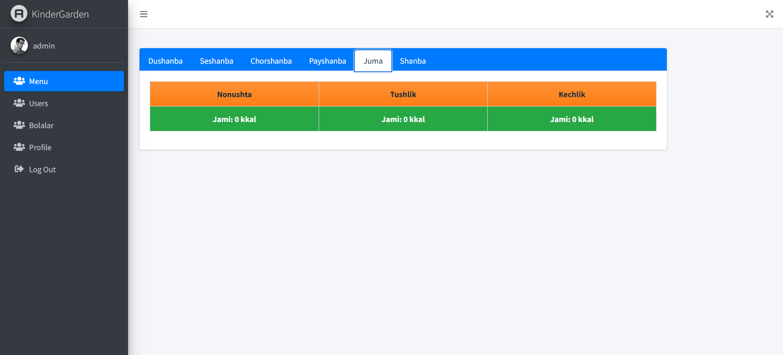Tizimga admin sifatida kirilganda sahifaning chap yonda menyu joylashtirilgan. Menu bo’limida haftalik rejalashtirilgan ovqatlar ro’yhati ko’rinadi.(1-rasm).

**1-rasm.**

Users bo’limida tizim foydalanuvchi ro’yhati va ular haqidagi malumot bo’ladi. Shu bilan birga foydalanuvchilar malumotini admin tahrirlashi mumkin (2-rasm).

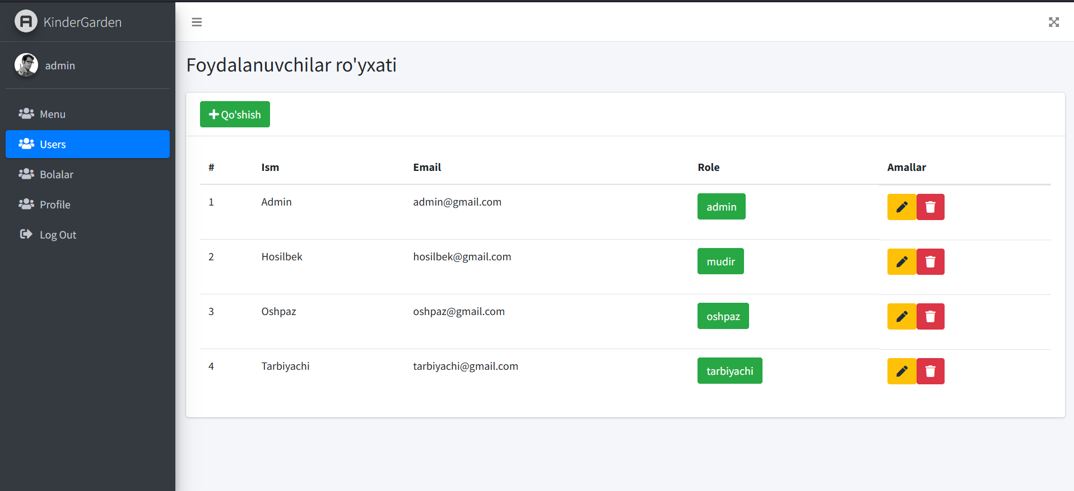

**2-rasm**

Bu oynamizda tizimga yangi foydalanuvchilar qo’shamiz (3-rasm).

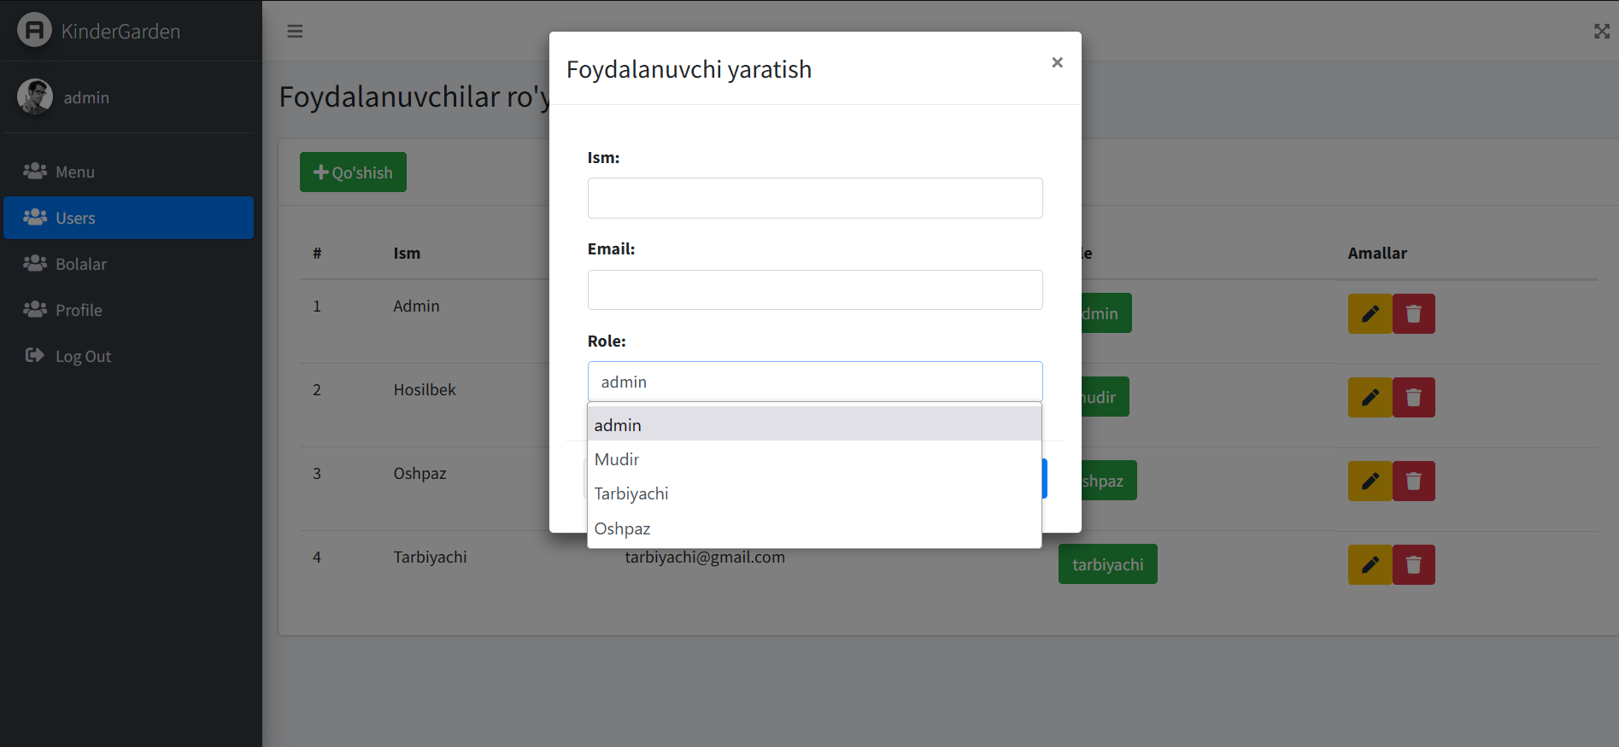

**3-rasm.**

Bolalar bo’limi guruhlarga bolalar qo’shish va ular haqidagi malumotlarga o’zgartish kiritishimiz mumkin (4-rasm).

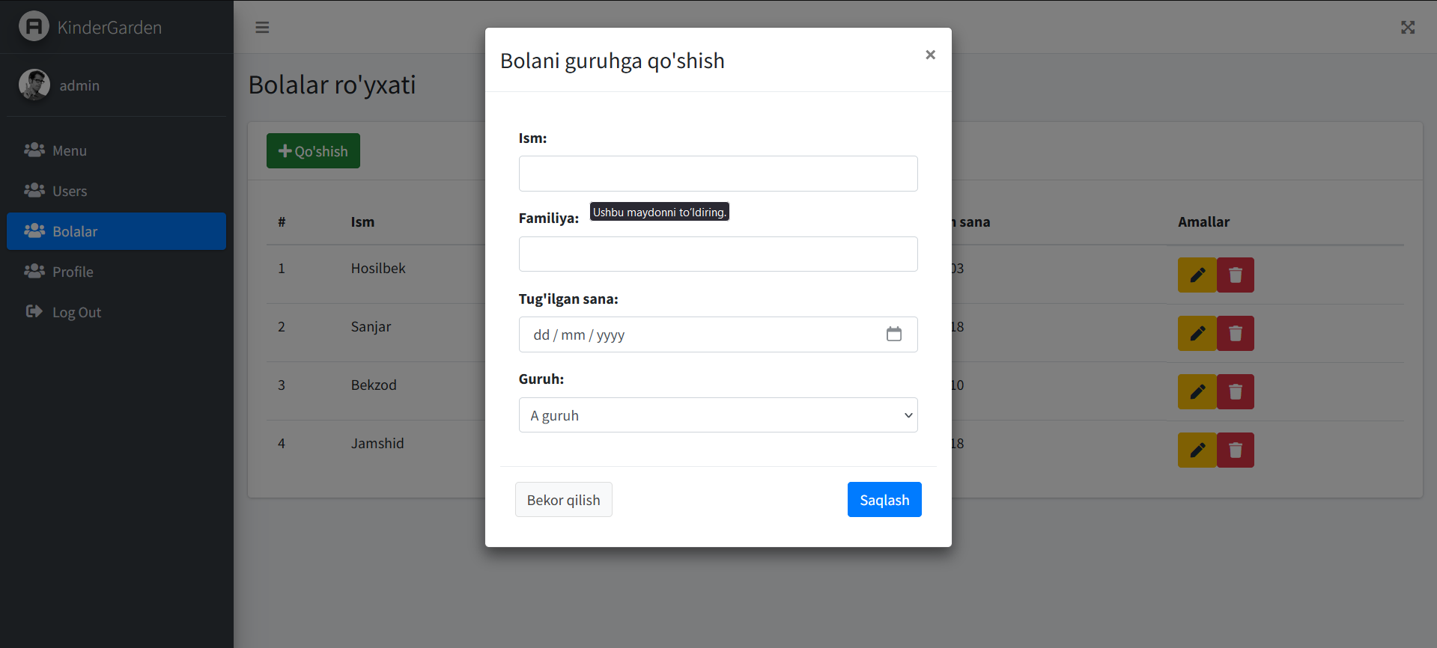

**4-rasm**

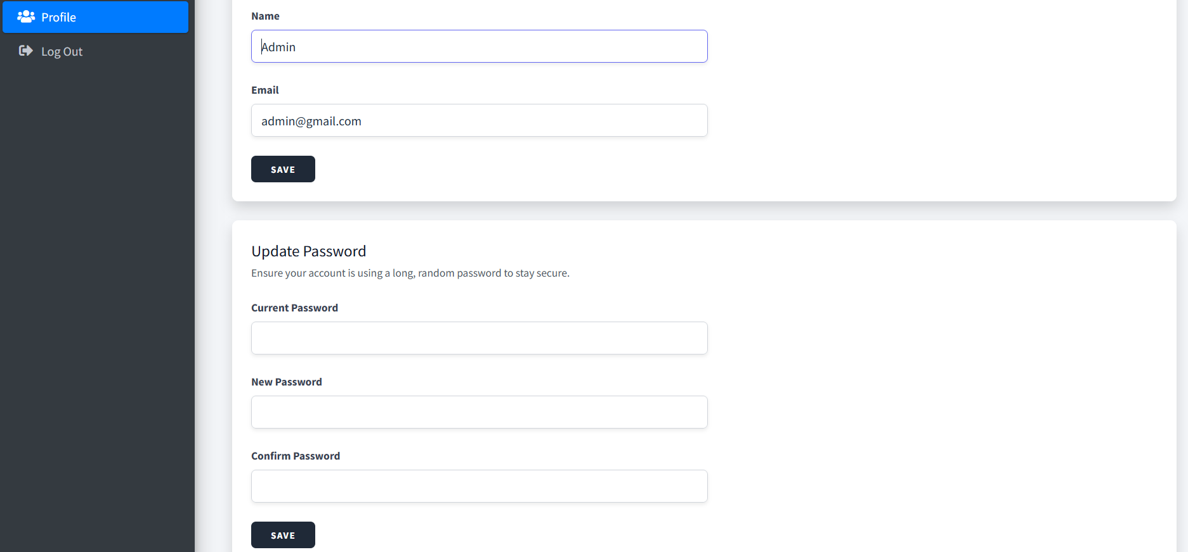Admin o’z malumotlarini tahrirlash oynasi (5-rasm).

**5-rasm.**

Mudir foydalanuvchi profili menu bo’limida haftalik rejalashtirilgan ovqatlar bo’limi. Bu yerda qaysi vaqti qanday ovqatlar berilishi va ovqatlar haqida malumotlarni ko’rishi mumkin (6-rasm).

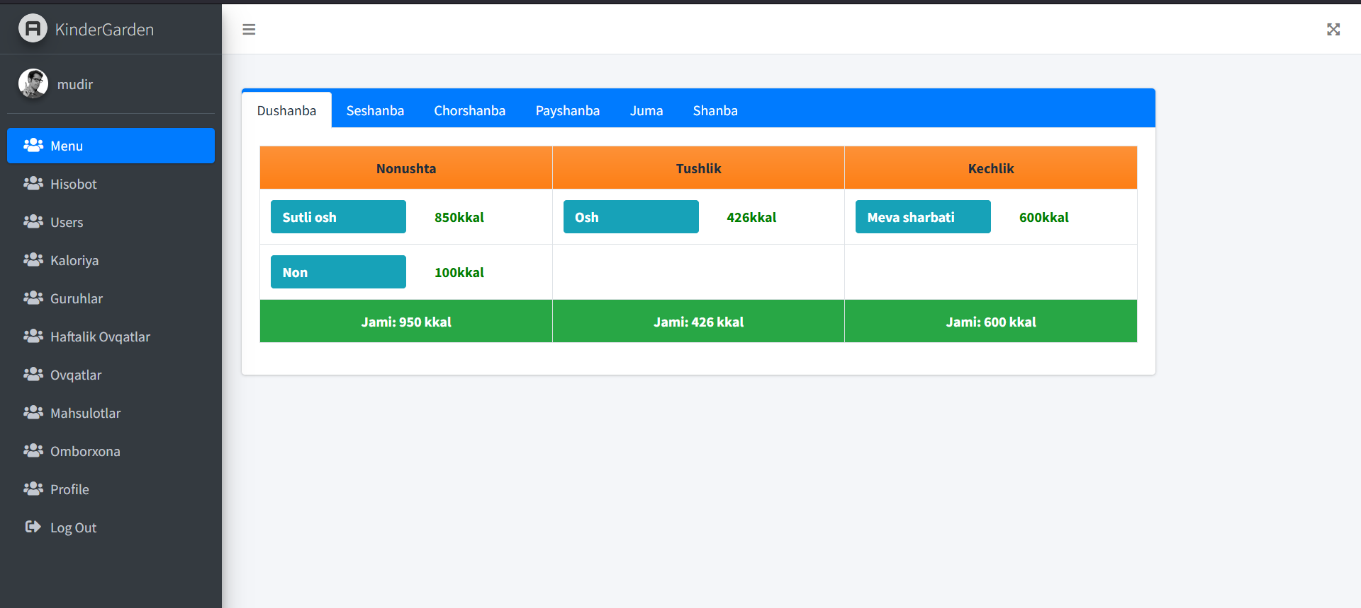

**6-rasm.**

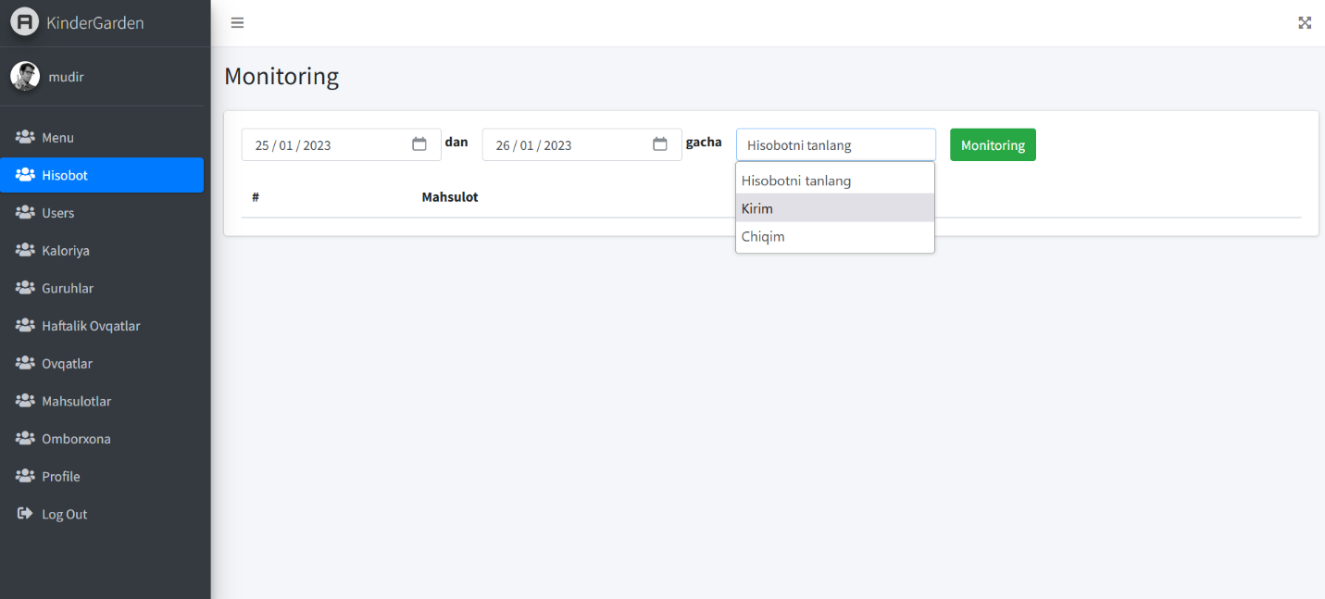Hisobot bo’limida mudir sana bo’yicha kirim chiqim hisobotlarini olishi mumkin (7-8-rasmlar).

**7-rasm.**

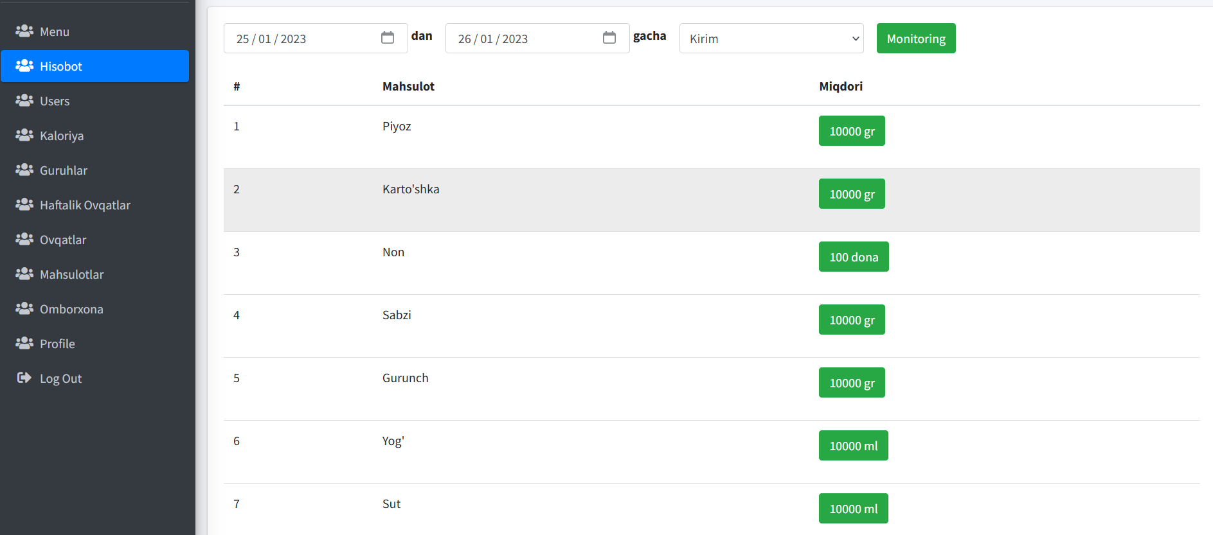

**8-rasm.**

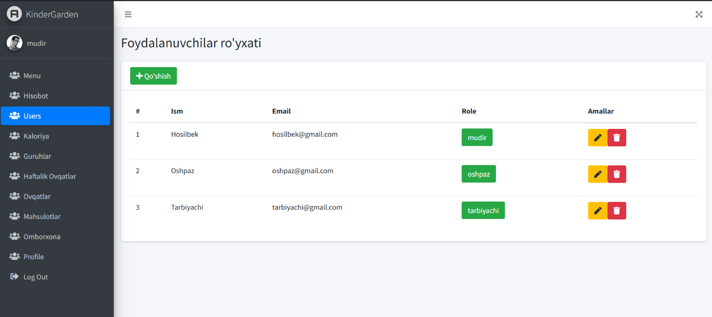Tizm foydalanuvchilarni ko’rishi, qo’shishi, malumotlariga tahrirlash kiritishi mumkin (9-rasm).

**9-rasm**

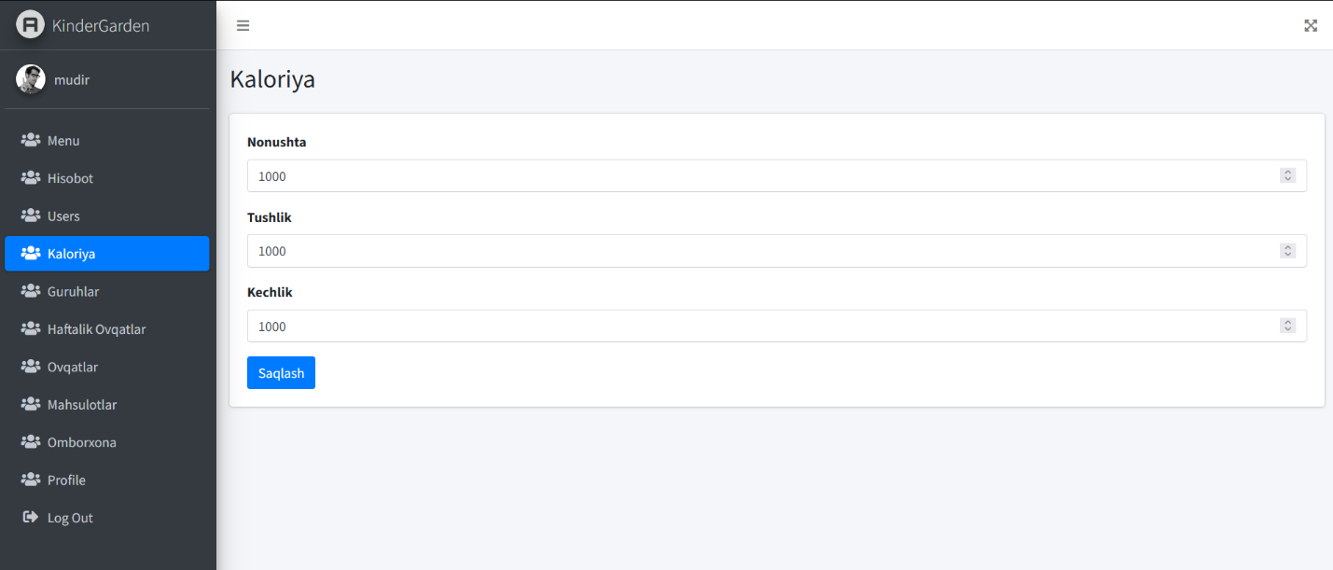 Kaloriya bo’limida ovqatlanish vaqtlari uchun ovqatlar kaloriyasi yig’indisi miqdorini kiritamiz. Keyin haftalik ovqatlar menusini tuzayotgan vaqtimiz (11-rasm) shu chegaradan oshib ketmasligini taminlaydi.Agar oshib ketgudek bo’ladigan bo’lsa “Kaloriya miqdori rejadagidan oshib ketadi bu ovqatni menu ga qo’sha olmaysiz” singari ogohlantirish beradi va kaloriya miqdori oshib ketishiga yo’l qo’ymaydi (10-rasm).

**10-rasm**

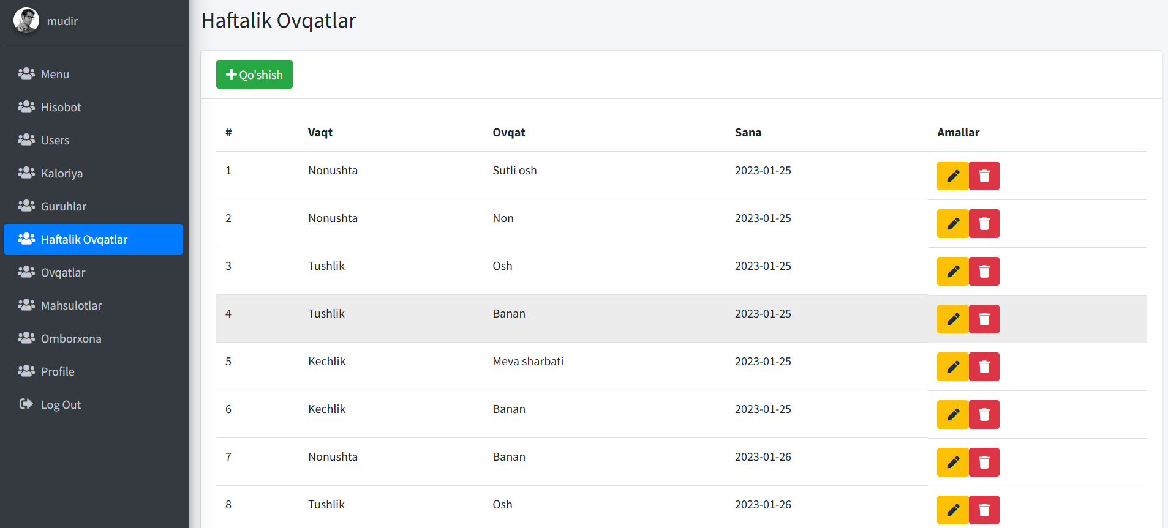Haftalik ovqatlar bo’limi bunda hafta kunlari bo’yicha haftalik ovqatlar menyusini rejalashtiramiz (11-rasm).

**11-rasm**

Ovqatlar bo’limi bu yerda foydalanuvchimiz barcha pishiriladigan ovqatlarni retsepti bilan birga tuzib chiqadi (12-13-rasm). Ovqat nomlari usti bosilsa retsep tuzish oynasi ochiladi va foydalanuvchi bu yerda ovqatga ketadigan maxsulotlar yani retsepini tuzib chiqishi mumkin (14-rasm).

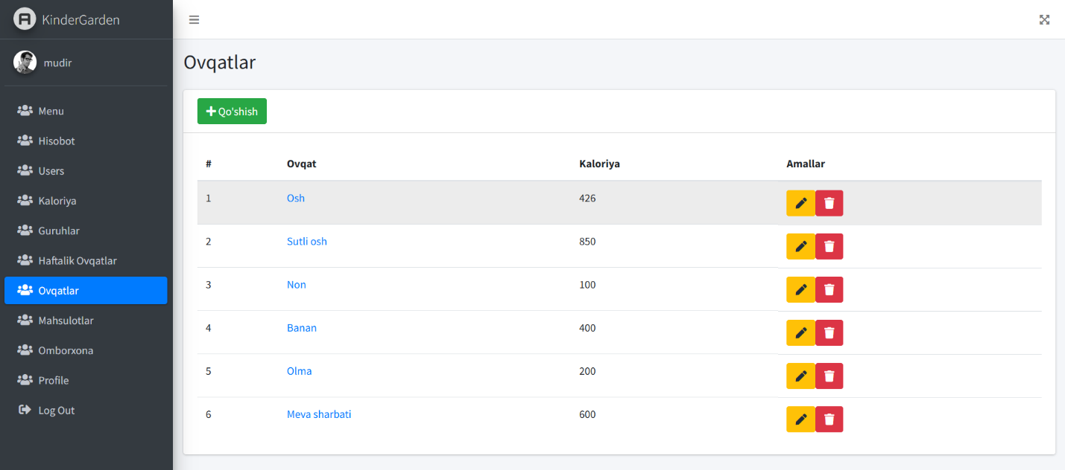

**12-rasm**

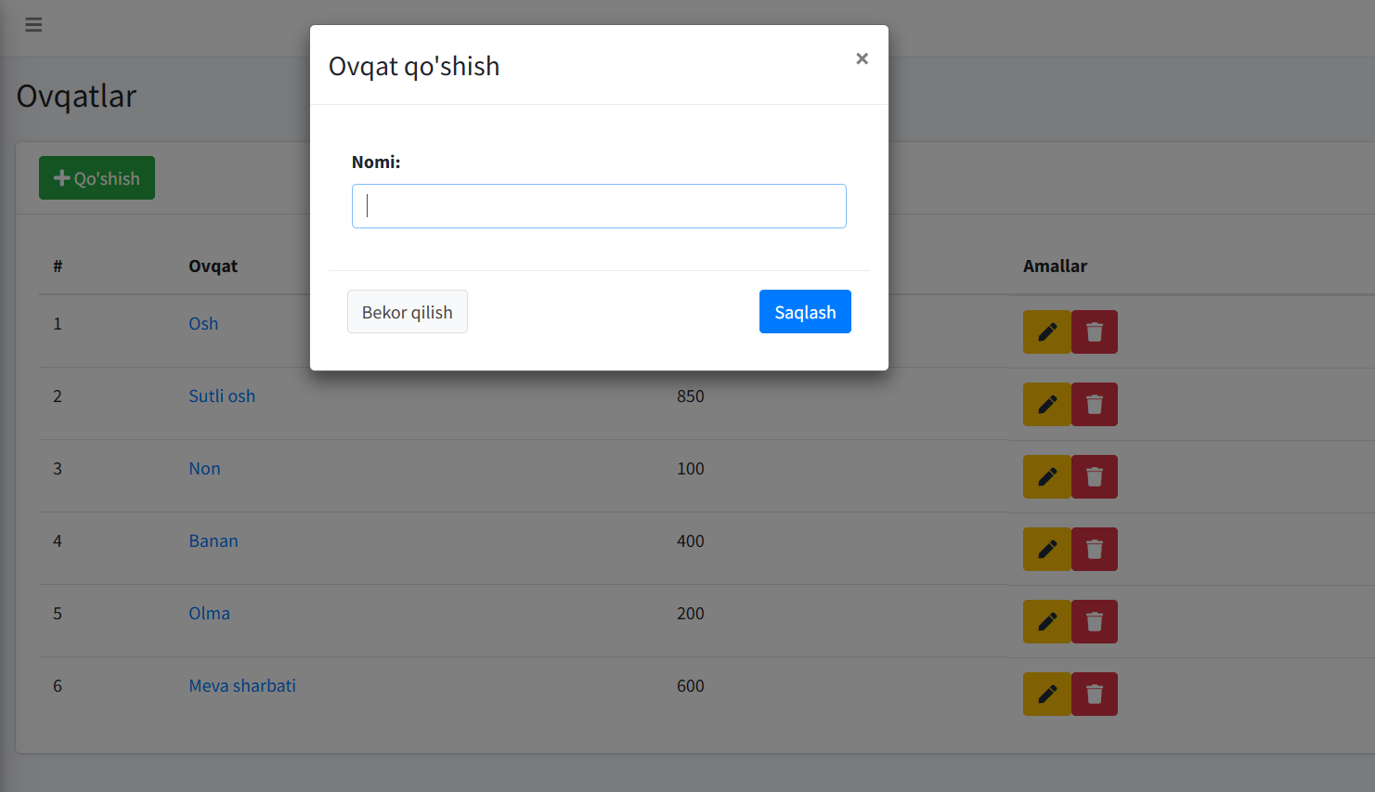

**13-rasm**

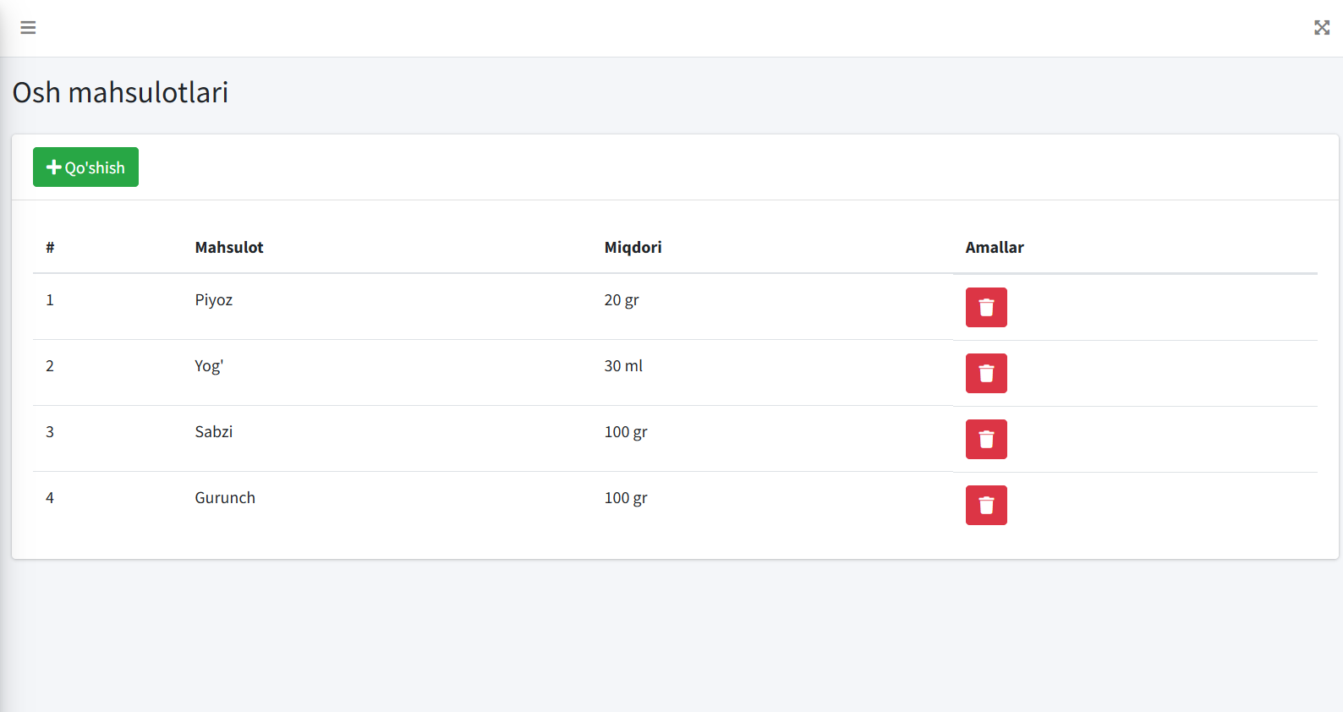

**14-rasm**

Retsep oynasida qo’shish tugmasini bosish orqali mahsulotlar qismida yaratilgan qismidagi mahsulotlarni tanlab retsepni tuzamiz (15-rasm).

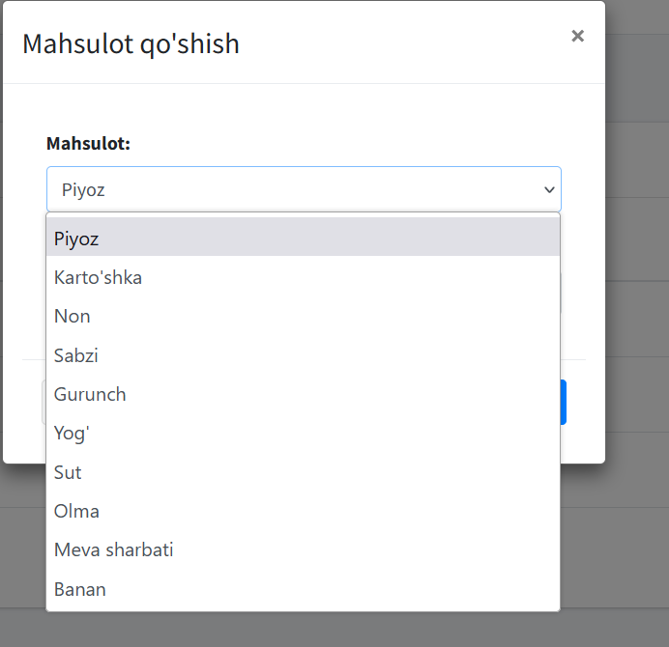

**15-rasm**

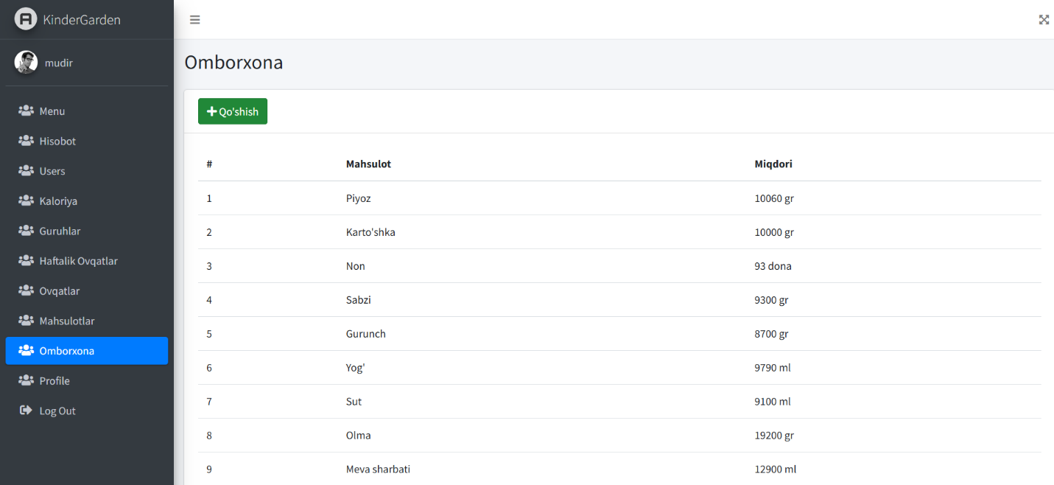 Omborxona bo’limida omborxonadagi maxsulotlar qancha miqdorda borligi haqidagi malumotlar bo’ladi va maxsulot kelgan vaqti maxsulot miqdorlarini kiritib omborxonaga saqlashimiz mumkin (16-17-rasmlar).

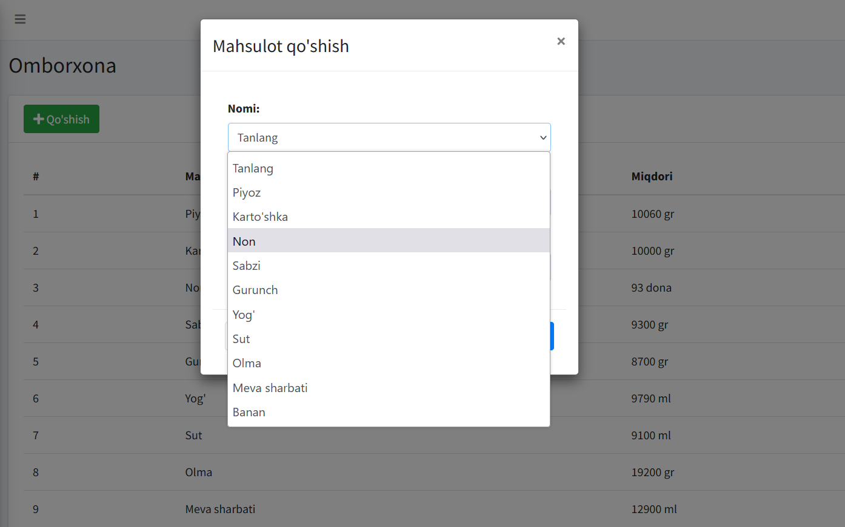**16-rasm**

**17-rasm**

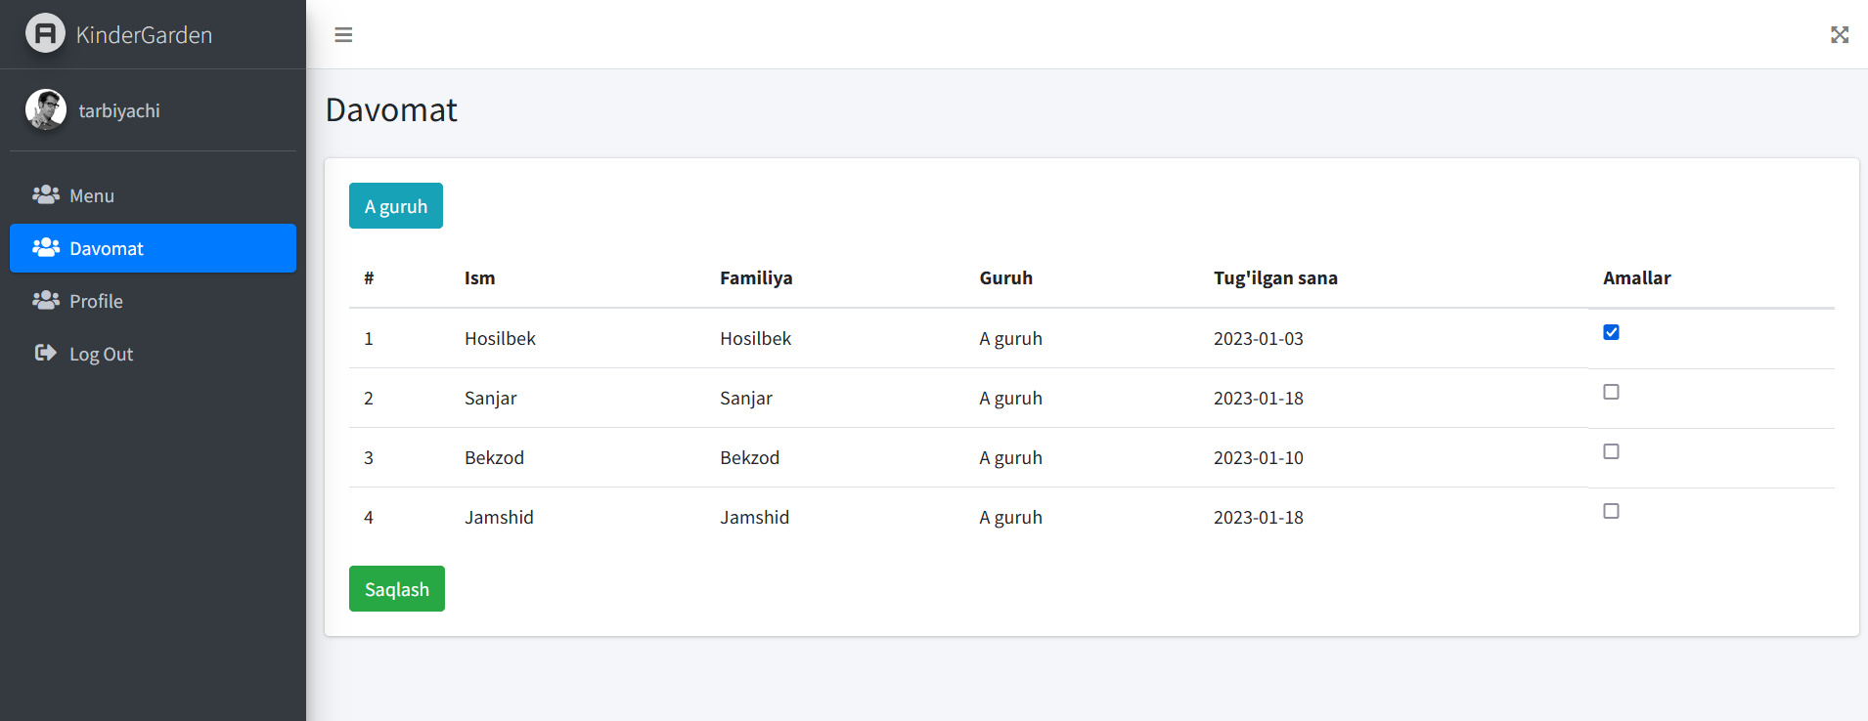 Tarbiyachi rolidagi foydalanuvchi davomat bo’limida har kungi kelgan bolalarni davomatini olishi mumkin bunda kelmay qolgan bola tog’risiga belgi qo’yib saqlasa davomat saqlanadi (18-rasmlar).

**18-rasm**

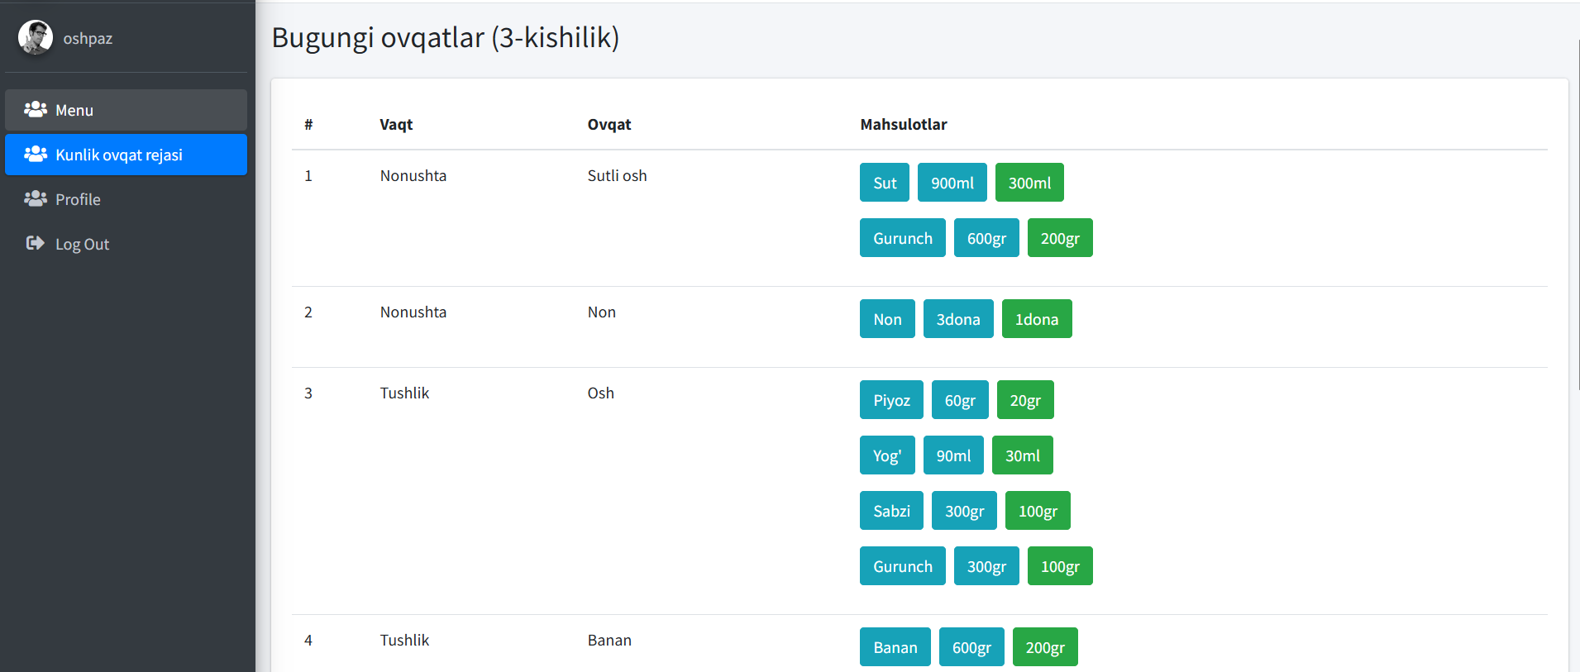 Oshpaz rolidagi foydalanuvchimiz bugungi sanada tayyorlanishi kerak bo’lgan ovqatlar uchun omborxonadan qanday maxsulotlar va qancha miqdorda olishi kerakligi haqida hisobot chiqadi. Keyin shu maxsulotlarni omborxonadan qabul qilib olgandan keyin qabul qilish tugmasini bosib maxsulotlarni qabul qilganligi haqida malumotni bazaga saqlaydi (19-rasmlar).

**19-rasm**

**XULOSA**

**Web ilovani yaratish davomida quydagi bilim va ko’nikmalar o’zlashtirildi:**

1. MYSQL ma’lumotlar bazasi bilan ishlash va undagi so’rovlar Update.Select,Insert,Delete o’rganildi;

2. Shu bilan birga Online Parfumeriya Web ilovasi ma’lumotlar bazasini yaratishda va foydalanuvchilarga ma’lumotlarni targ’ib etishda Web ilova yaratishni o’zlashtirish orqali yaratish ;

Amaliy ishi loyihasini qilish mobaynida hozirgi zamon talablari kun sayin ortib , o’zgarib , yangilanib borayotganini tushunib yetdim. Har bir soxadagi katta o’zgartishlar kabi ta’lim soxasida ham yangilanishlar katta bo’lmoqda. Foydalanuvchilarga qulayliklar yaratish uchun axborot texnologiyalaridan keng qo’llanilmoqda. Ma’lumotlar ko’p, ularni tez va osongina topishda, saralash va ular ustida biror – bir amal bajarishda axborot texnologiyalari juda katta yordam beradi. Shu sababli maktabgacha ta’lim tizimida oziq ovqat ratsionini taqsimlash va monitoring qilisha shu yerda ishlovchi xodimlarga qulaylik yaratish maqsadida web ilova ishlab chiqdim.Bundan tashqari bu web saytni yaratish mobaynida web texnologiyalarni yana ham mukammal o’rgandim.

Hozirda hayotni axborot texnologiyalarsiz tasavvur qilib bo’lmaydi. Foydalanuvchilarga qulayliklar yaratish uchun Axborot texnologiyalaridan keng qo’llaniladi. Ma’lumotlar ko’p, ularni tez va osongina topishda axborot texnologiyasi juda katta ro’l o’ynaydi. Shu sababli ma’lumotlarni internet orqali topishda web ilovalardan foydalanamiz.

**Foydalanilgan adabiyotlar:**  
 1. Дуглас Крокфорд. “**JavaScript: cильные стороны**”. 2013 г.  
 2. Крис Минник, Ева Холланд. “**Javascript для чайников**” 2017 г.  
 3. Дэвид Скляр. **“Изучаем PHP 7”.** 2017 г.  
 4**.** Робин Никсон. **“ PHP, MySQL, JavaScript, CSS и HTML5 “.** 2015 г.

5. Хорстманн Кей, Корнелл Гари. **” Java. Библиотека профессионала”**. 2014 г.

**Intеrnеt resurslari**

1. <http://www.edu.uz>– O’zbekiston respublikasi oliy va o’rta maxsus ta’lim vazirligi sayti.

2.  [https://www.w3schools.com](https://www.w3schools.com/)  
3. <https://www.php.net/>  
4. <https://www.google.com>

5. <https://laravel.com>

6.<https://дцо.рф/ispolzovanie-uglevodov-3>

7.<https://lex.uz/docs/-4441105>